UNIVERSIDAD AUTÓNOMA “GABRIEL RENÉ MORENO”
FACULTAD DE INGENIERÍA EN CIENCIAS DE LA COMPUTACIÓN Y TELECOMUNICACIONES


“App web para una iglesia con Arquitectura MVC”
Primer Parcial

ESTUDIANTE: Vaca Diez Soliz Priscila
REGISTRO: 221090096
Carrera: Ingeniería en Sistemas
FECHA: 23/04/2025

SANTA CRUZ – BOLIVIA
Contenido
1. Requerimientos 3
1.1. Requerimientos funcionales 3
1.1.1. Identificación de actores 3
1.1.2. Identificación de casos de uso 3
1.1.3. Detalle de casos de uso 4
1.1.4. Diagrama general de Casos de uso 13
1.2. Requerimientos no funcionales 13
1.2.1. Portabilidad 13
1.2.2. Mantenibilidad 14
1.2.3. Usabilidad 14
2. Análisis 14
2.1. Identificación de módulos 14
2.1.1. Módulo de Administración 14
2.1.2. Módulo de Gestión 14
2.2. Vista de módulos 15
2.2.1. Módulo de Administración 15
2.2.2. Módulo de Gestión 15
3. Diseño 16
3.1. Arquitectura lógica 16
3.1.1. Módulo de Administración 16
3.1.2. Módulo de Gestión 16
3.2. Diseño de la base de datos 17
3.2.1. Diseño conceptual 17
3.2.2. Diseño lógico 17
3.2.3. Diseño físico 18
3.3. Detalle procedimental 20
3.3.1. CU1. Gestionar miembro 20
3.3.2. CU2. Gestionar ministerios 22
3.3.3. CU3. Administrar actividad 24
3.3.4. CU4. Generar reporte PDF 26
3.3.5. CU5. Gestionar diezmos 27
3.3.6. CU6. Gestionar días de culto 29

Requerimientos

Requerimientos funcionales

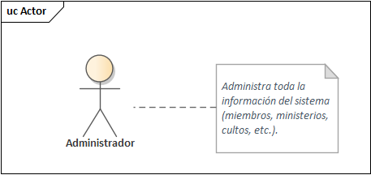
Identificación de actores

Identificación de casos de uso

- Gestionar miembro
- Gestionar ministerios
- Administrar actividad
- Generar reporte PDF
- Gestionar diezmos
- Gestionar días de culto

Detalle de casos de uso

Gestionar miembro

CU1. Gestionar miembro
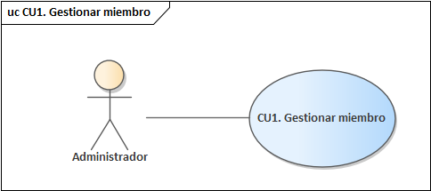
Caso de Uso | CU1. Gestionar miembro
Propósito | Permitir al administrador crear, actualizar y eliminar miembros del sistema.
Descripción | El administrador completa un formulario con información como nombre, apellido, fecha de nacimiento, fecha en la que inicio en la iglesia, dirección y número de contacto.
Actores | Administrador.
Actor iniciador | Administrador.
Precondiciones | Ninguna.
Proceso | - El administrador accede a la vista de "Miembros".  - Puede seleccionar una acción: crear, editar o eliminar el miembro.  - Envía el formulario.  - El sistema guarda los cambios.
Postcondición | El nuevo miembro queda registrado en el sistema.
Excepciones | - Datos incompletos.

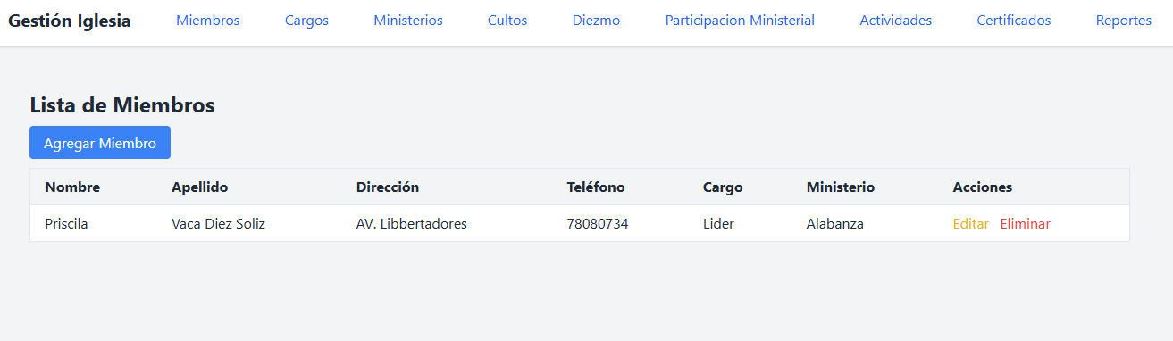
PROTOTIPO - CU1. Gestionar miembro

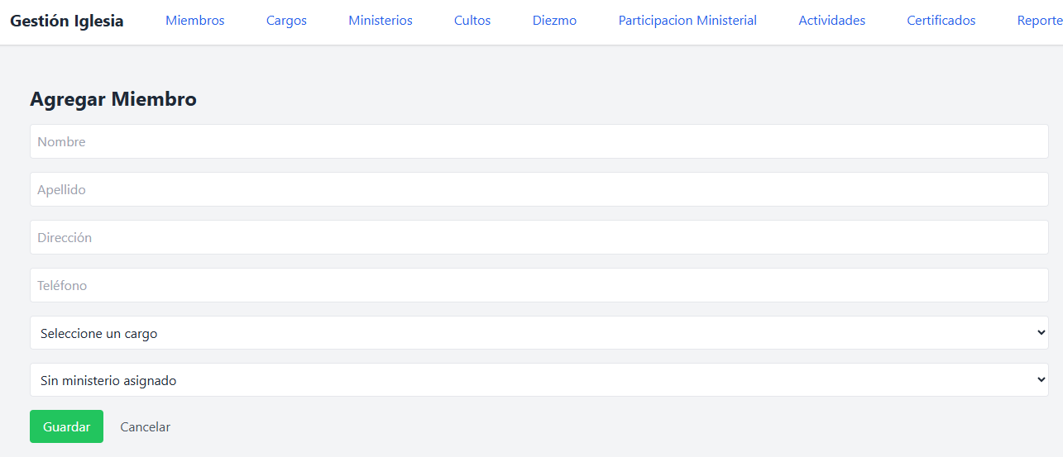

Gestionar ministerios

CU2. Gestionar ministerios
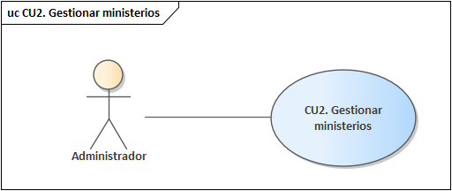
Caso de Uso | CU2. Gestionar ministerios
Propósito | Administrar los distintos ministerios de la iglesia, incluyendo su creación, edición, eliminación y asignación de miembros.
Descripción | El administrador puede ver todos los ministerios existentes y gestionar su información.
Actores | Administrador.
Actor iniciador | Administrador.
Precondiciones | Ninguna.
Proceso | - El administrador accede a la vista de "Ministerios".  - Puede seleccionar una acción: crear, editar o eliminar.  - En caso de creación o edición, llena un formulario con nombre, descripción y líder del ministerio.  - Guarda los cambios.
Postcondición | El ministerio se modifica en el sistema.
Excepciones | - Intentar eliminar un ministerio que tiene miembros asignados (primero eliminar a los miembros del ministerio).  - Datos incompletos o duplicados.

PROTOTIPO – CU2. Gestionar ministerios
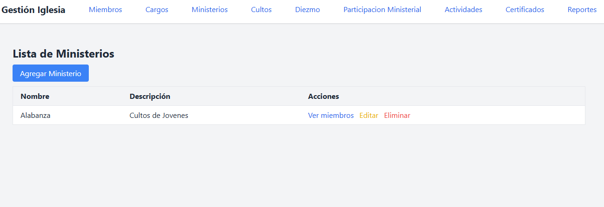
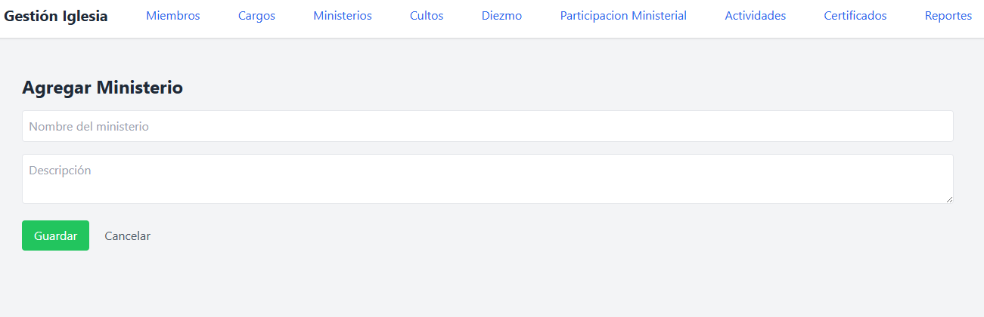

Administrar actividad

CU3. Administrar actividad
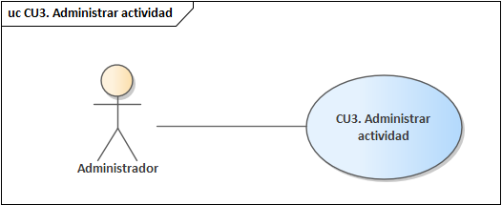
Caso de Uso | CU3. Administrar actividad
Propósito | Registrar diferentes tipos de actividades relevantes en la iglesia (bautismo, matrimonio, curso) y asociarlas a los miembros correspondientes.
Descripción | El administrador selecciona el tipo de actividad, introduce los detalles (descripción, tipo, fecha) y registra la información de los miembros participantes.
Actores | Administrador.
Actor iniciador | Administrador.
Precondiciones | Ninguna.
Proceso | - Acceder a la vista de “Actividades”.  - Hacer clic en Registrar nueva actividad o editar actividad.  - Ingresar descripción, tipo, fecha, lugar (si aplica).  - Seleccionar uno o más miembros involucrados.  - Confirmar y guardar.
Postcondición | La actividad queda registrada o actualizada en la base de datos.
Excepciones | - Se intenta registrar una actividad duplicada.

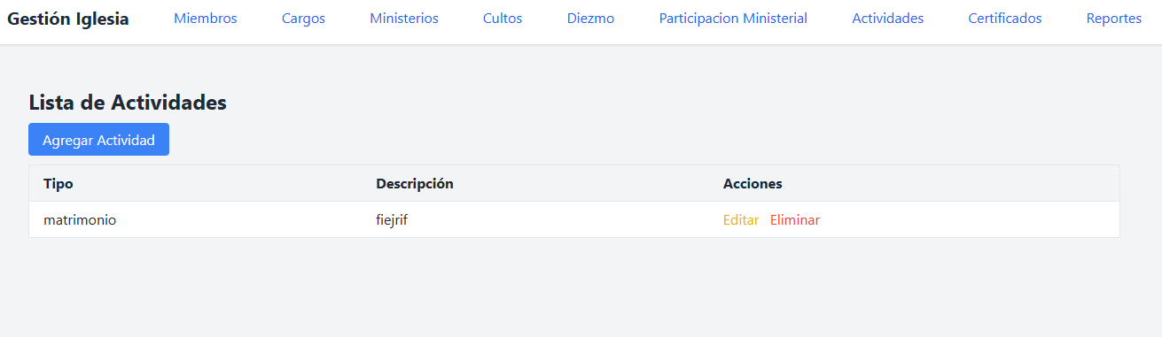
PROTOTIPO – CU3. Administrar actividad

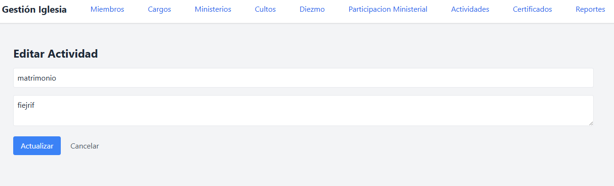

Generar reporte PDF

CU4. Generar reporte PDF
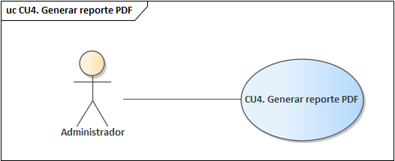
Caso de Uso | CU4. Generar reporte PDF
Propósito | Permitir al administrador generar reportes en formato PDF.
Descripción | El administrador puede elegir qué tipo de información desea exportar (miembros, actividades, diezmos, etc.), aplicar filtros (por fecha, tipo, ministerio) y obtener un archivo PDF con los datos organizados.
Actores | Administrador.
Actor iniciador | Administrador.
Precondiciones | Ninguna.
Proceso | - Ingresar a la vista de “Reportes”.  - Aplicar filtros (por ministerio, cargo, culto etc.) si se desea.  - Hacer clic en “Generar PDF”.  - El sistema procesa los datos y genera un archivo PDF listo para descargar o imprimir.
Postcondición | Se genera y descarga un reporte en PDF.
Excepciones | - Error al generar el archivo.

PROTOTIPO – CU4. Generar reporte PDF
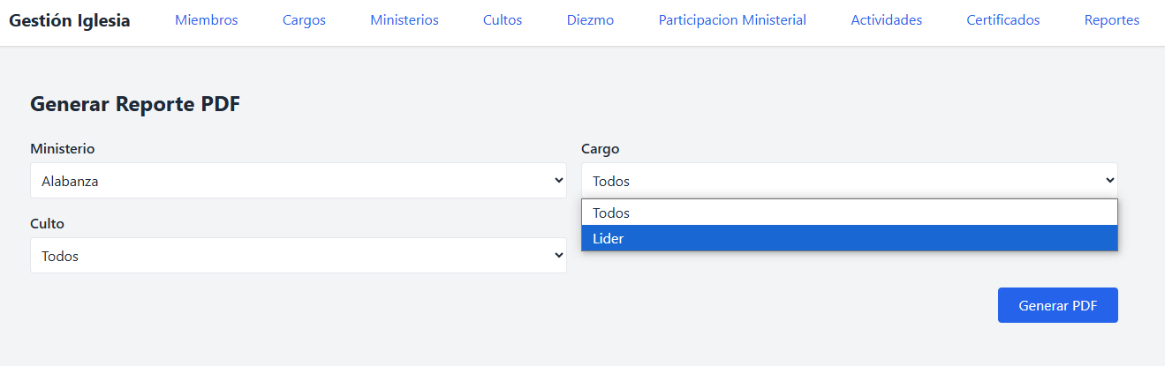
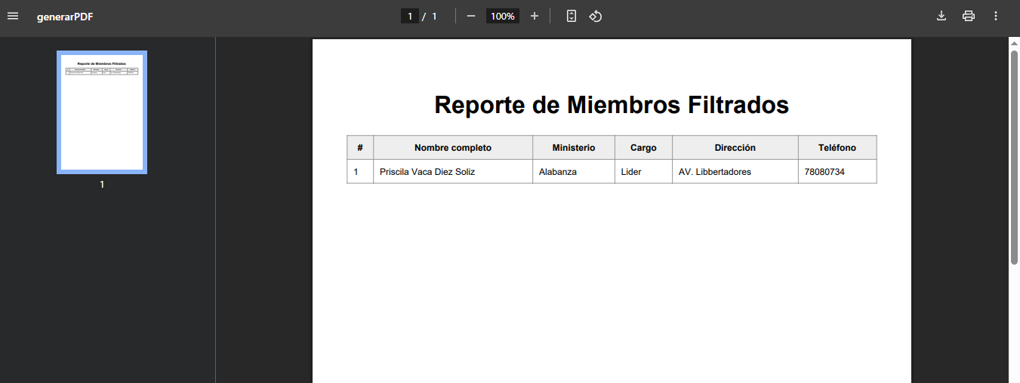

Gestionar diezmos

CU5. Gestionar diezmos
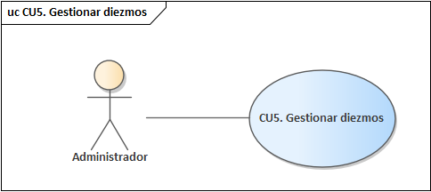
Caso de Uso | CU5. Gestionar diezmos
Propósito | Registrar y llevar control de los diezmos ofrecidos por los miembros.
Descripción | El administrador registra, actualiza y elimina los diezmos en diferentes cultos.
Actores | Administrador.
Actor iniciador | Administrador.
Precondiciones | Ninguna.
Proceso | - El administrador entra a la vista de "Diezmos".  - Ingresa el monto y fecha.  - Guarda la información.
Postcondición | El diezmo queda registrado en la base de datos.
Excepciones | - No ingreso fecha.

PROTOTIPO – CU5. Gestionar diezmos
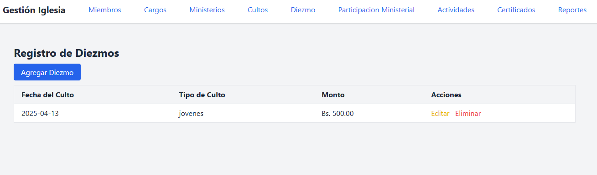
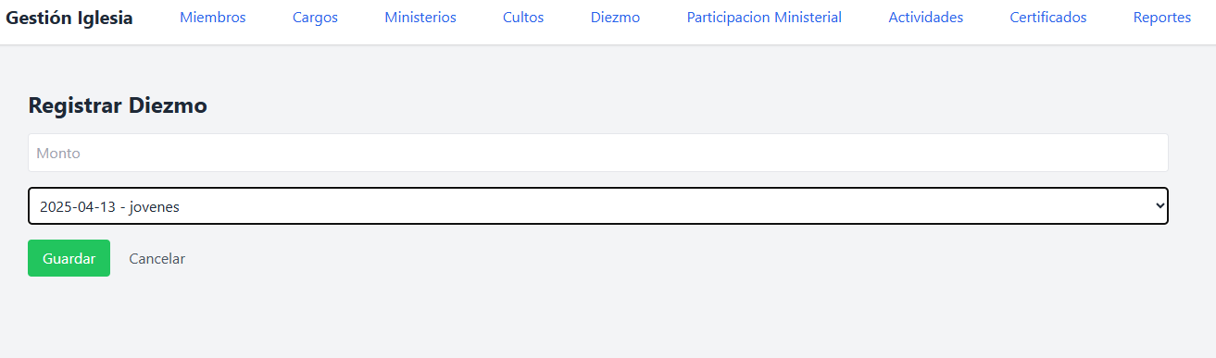

Gestionar días de culto

CU6. Gestionar días de culto
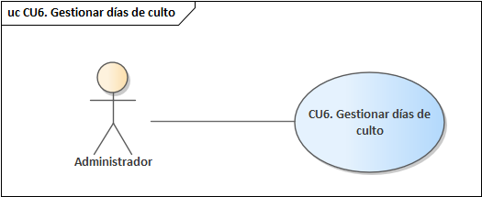
Caso de Uso | CU6. Gestionar días de culto
Propósito | Registrar, actualizar y eliminar los cultos de la iglesia.
Descripción | El administrador define las fechas, horarios y detalles de los días de culto.
Actores | Administrador.
Actor iniciador | Administrador.
Precondiciones | Ninguna.
Proceso | - El administrador accede a la vista de "Días de culto".  - Ingresa fecha, hora, tipo de culto (domingo, vigilia, etc.) y observaciones.  - Guarda el registro.
Postcondición | El día de culto queda registrado en el calendario del sistema.
Excepciones | - Fecha u hora inválida.  - Duplicidad de cultos en una misma fecha/hora.

PROTOTIPO – CU6. Registrar días de culto
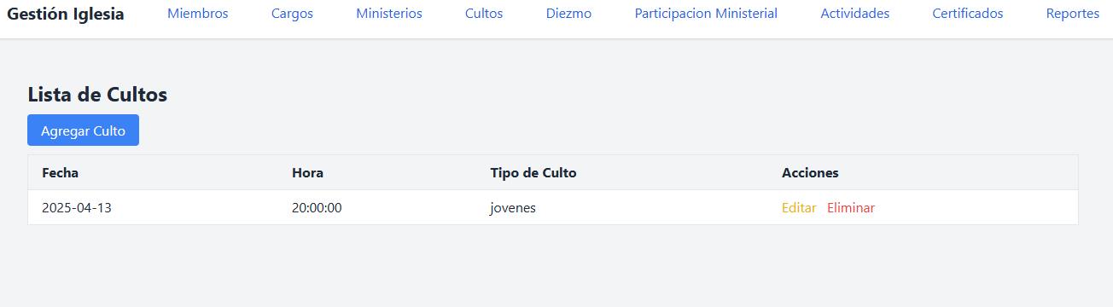
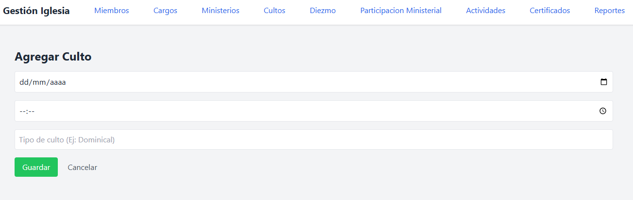

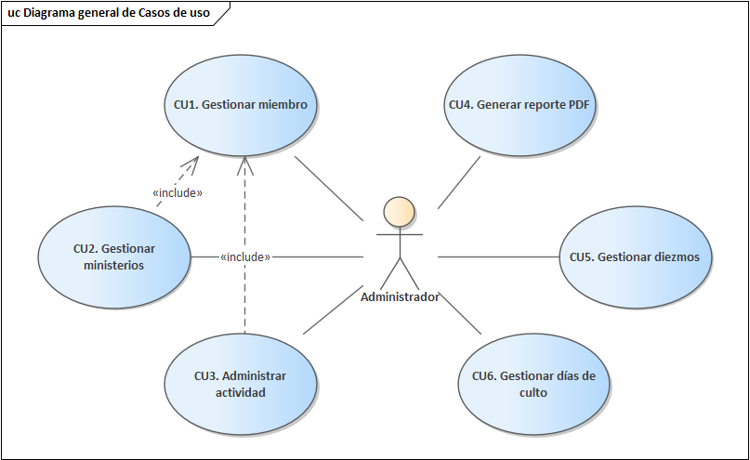
Diagrama general de Casos de uso

Requerimientos no funcionales

Portabilidad
- El sistema funciona en cualquier máquina con XAMPP (Windows) o LAMP (Linux), con PHP 8+ y MySQL 5.7 o superior.
- No requiere configuración adicional fuera de su estructura de carpetas ni instalación de frameworks externos.

Mantenibilidad
- El código fuente está organizado bajo el patrón MVC, lo que facilita la separación de lógica, presentación y acceso a datos.

Usabilidad
- La interfaz del administrador es intuitiva y fácil de usar, permitiendo al administrador navegar y realizar tareas sin necesidad de capacitación adicional.

Análisis

Identificación de módulos

Módulo de Administración

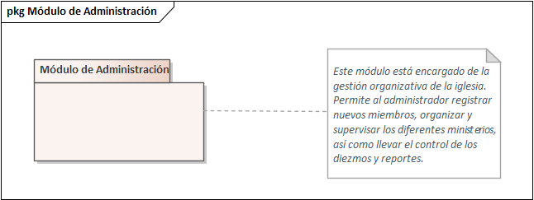

Módulo de Gestión

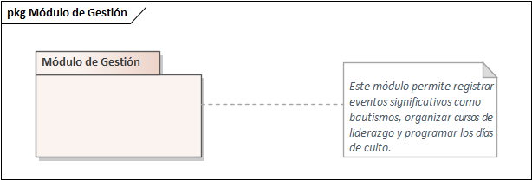

Vista de módulos

Módulo de Administración
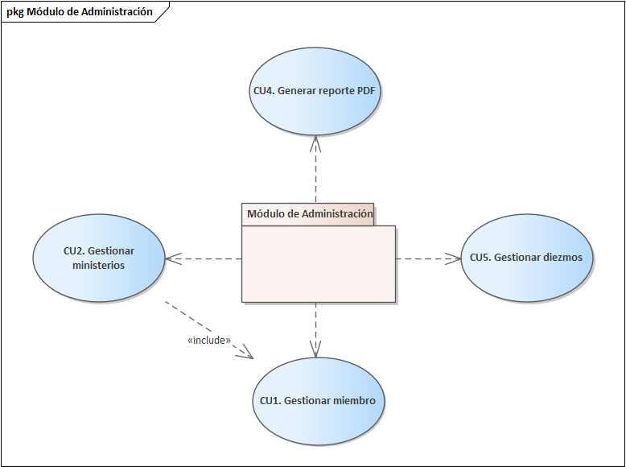

Módulo de Gestión

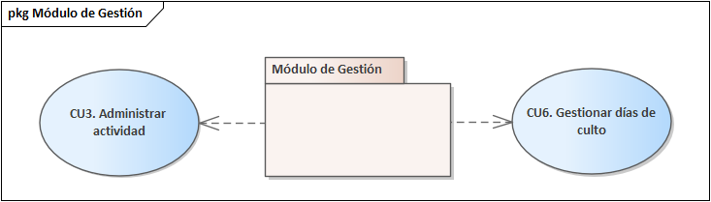

Diseño

Arquitectura lógica

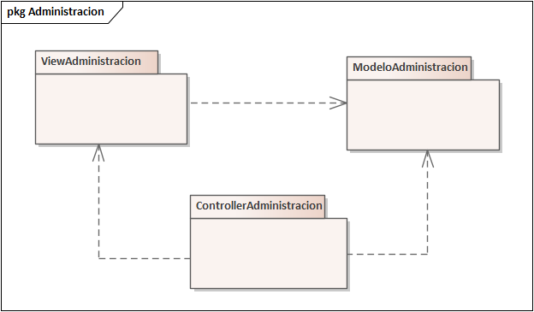
Módulo de Administración

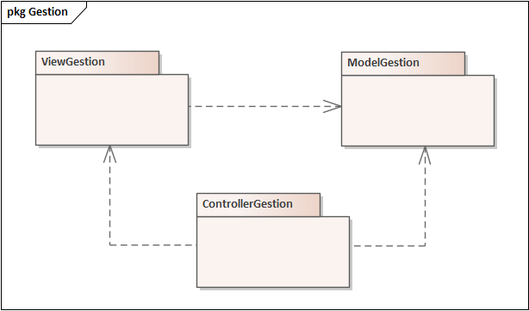
Módulo de Gestión

Diseño de la base de datos

Diseño conceptual
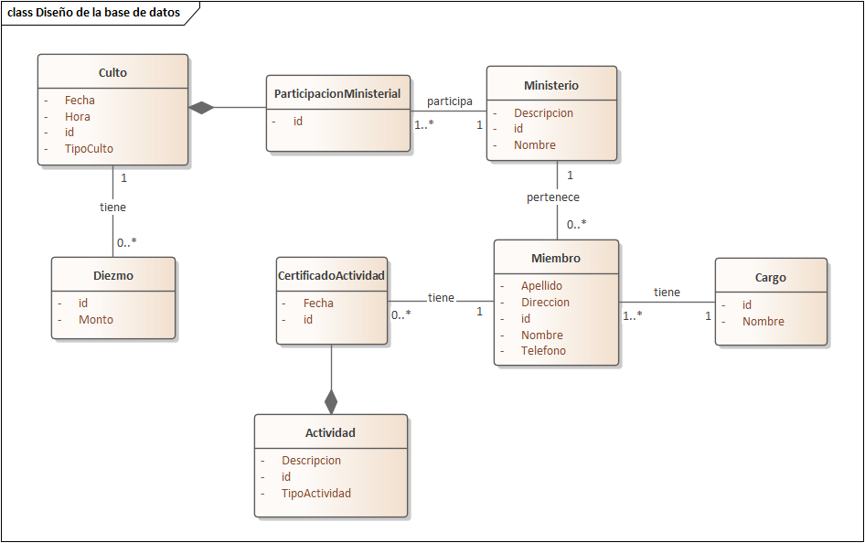

Diseño lógico

Tabla Cargo
PK
Id | Nombre

Tabla Actividad
PK
Id | Descripcion | TipoActividad

Tabla Ministerio
PK
Id | Nombre | Descripcion

Tabla Miembro
PK |  |  |  |  | FK | FK
Id | Nombre | Apellido | Direccion | Telefono | Cargo_id | Ministerio_id

Tabla CertificadoActividad
PK | PK/FK |  | FK
Id | Actividad_id | Fecha | Miembro_id

Tabla Culto
PK
Id | Fecha | Hora | TipoCulto

Tabla ParticipacionMinisterial
PK | PK/FK | FK
Id | Culto_id | Ministerio_id

Tabla Diezmo
PK |  | FK
Id | Monto | Culto_id

Diseño físico

-- Tabla: Cargo
CREATE TABLE Cargo (
id INT AUTO_INCREMENT PRIMARY KEY,
nombre VARCHAR(100) UNIQUE NOT NULL
);

-- Tabla: Miembro
CREATE TABLE Miembro (
id INT AUTO_INCREMENT PRIMARY KEY,
nombre VARCHAR(100),
apellido VARCHAR(100),
direccion VARCHAR(255),
telefono VARCHAR(20),
cargo_id INT,
FOREIGN KEY (cargo_id) REFERENCES Cargo(id)
);

-- Tabla: Ministerio
CREATE TABLE Ministerio (
id INT AUTO_INCREMENT PRIMARY KEY,
nombre VARCHAR(100),
descripcion TEXT
);

-- Tabla: Culto
CREATE TABLE Culto (
id INT AUTO_INCREMENT PRIMARY KEY,
fecha DATE,
hora TIME,
tipo_culto BOOLEAN
);

-- Tabla: ParticipacionMinisterial
CREATE TABLE ParticipacionMinisterial (
id INT AUTO_INCREMENT PRIMARY KEY,
culto_id INT AUTO_INCREMENT PRIMARY KEY,
culto_id INT,
ministerio_id INT,
FOREIGN KEY (culto_id) REFERENCES Culto(id),
FOREIGN KEY (ministerio_id) REFERENCES Ministerio(id)
);

-- Tabla: Diezmo
CREATE TABLE Diezmo (
id INT AUTO_INCREMENT PRIMARY KEY,
monto DECIMAL(10,2),
culto_id INT,
FOREIGN KEY (culto_id) REFERENCES Culto(id)
);

-- Tabla: Actividad
CREATE TABLE Actividad (
id INT AUTO_INCREMENT PRIMARY KEY,
descripcion TEXT,
tipo_actividad VARCHAR(50)
);

-- Tabla: CertificadoActividad
CREATE TABLE CertificadoActividad (
id INT AUTO_INCREMENT PRIMARY KEY,
actividad_id INT AUTO_INCREMENT PRIMARY KEY,
fecha DATE,
actividad_id INT,
miembro_id INT,
FOREIGN KEY (actividad_id) REFERENCES Actividad(id),
FOREIGN KEY (miembro_id) REFERENCES Miembro(id)
);
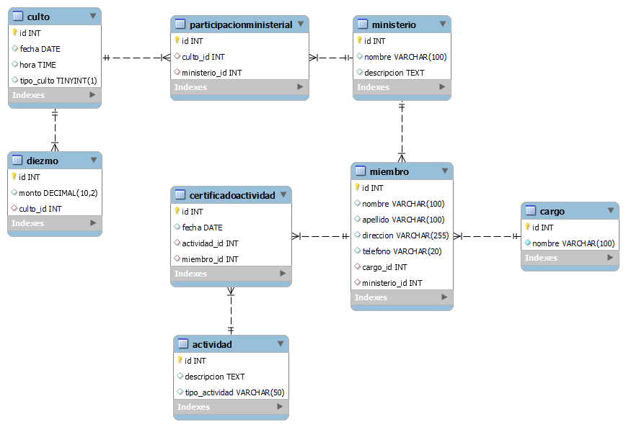

Detalle procedimental

CU1. Gestionar miembro
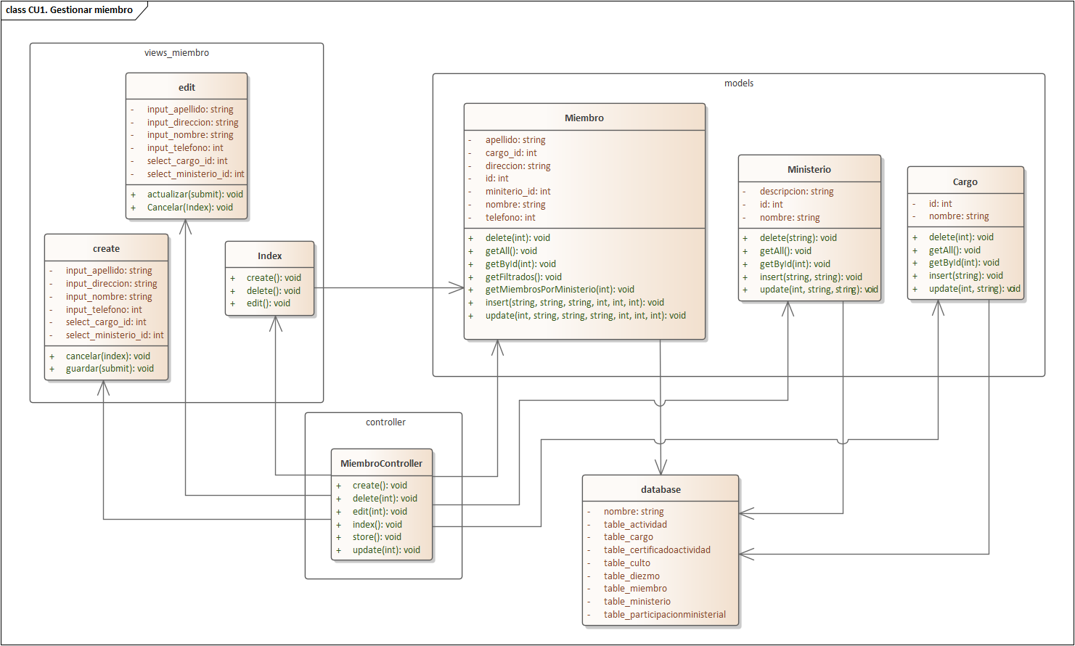

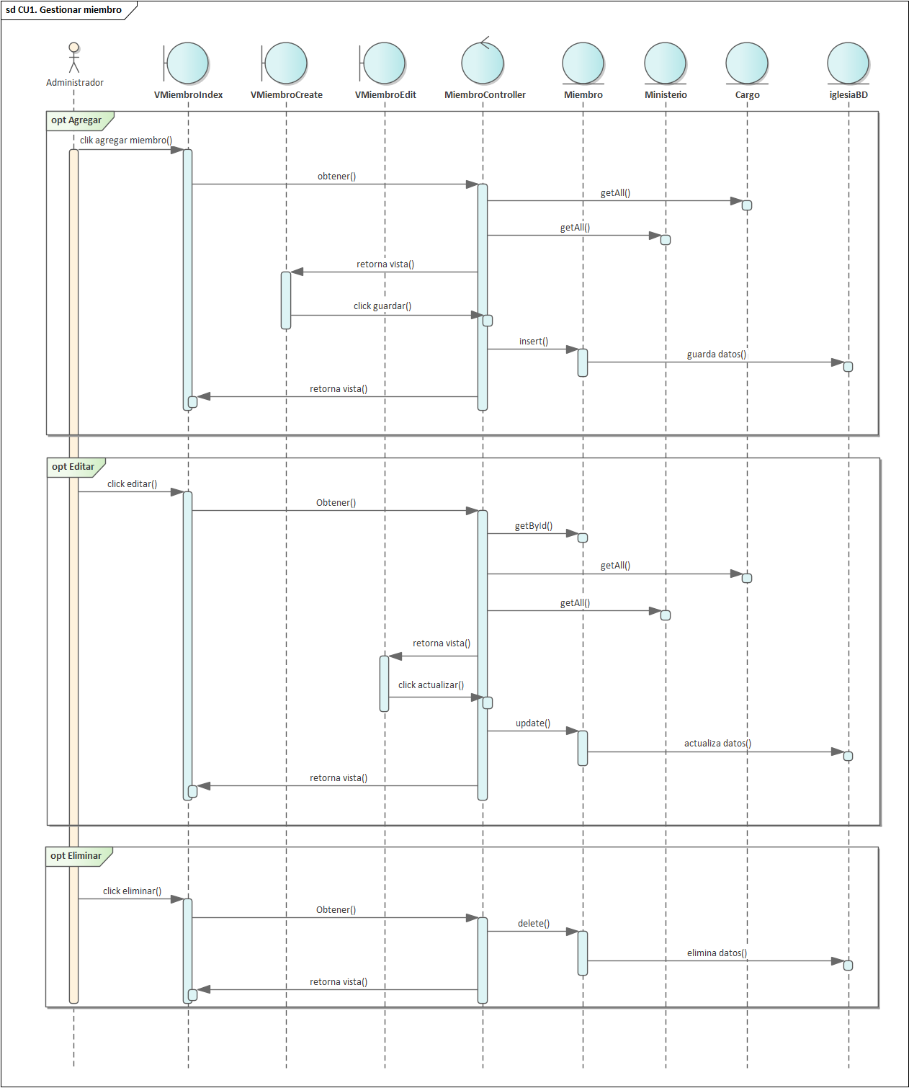

CU2. Gestionar ministerios
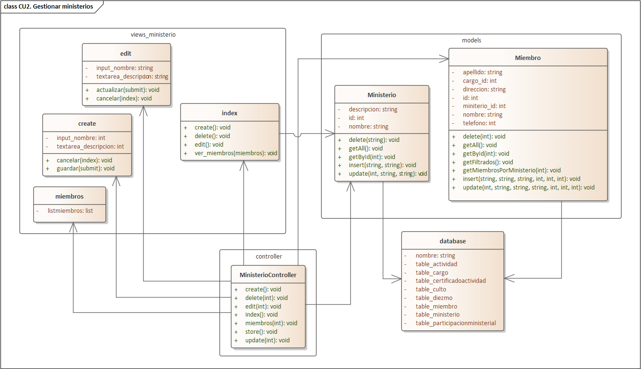

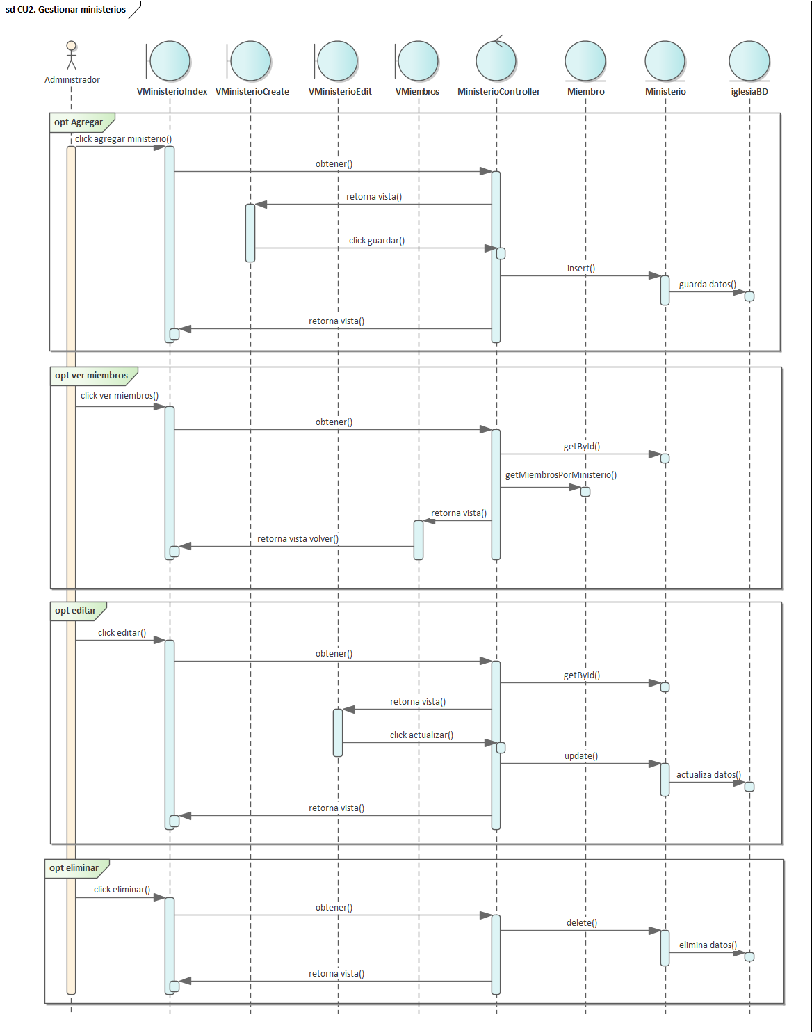

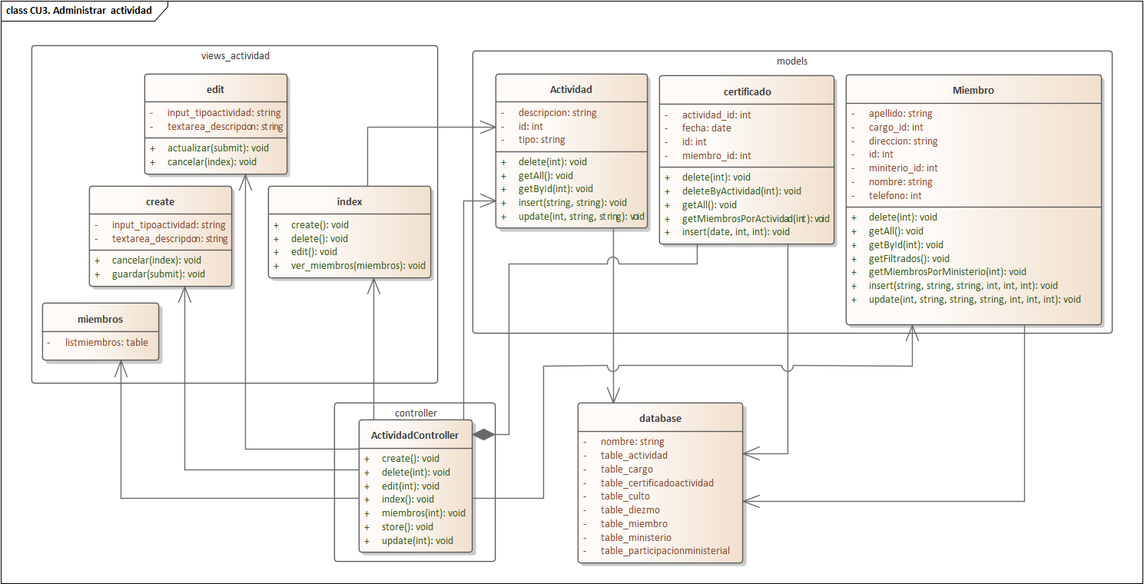
CU3. Administrar actividad

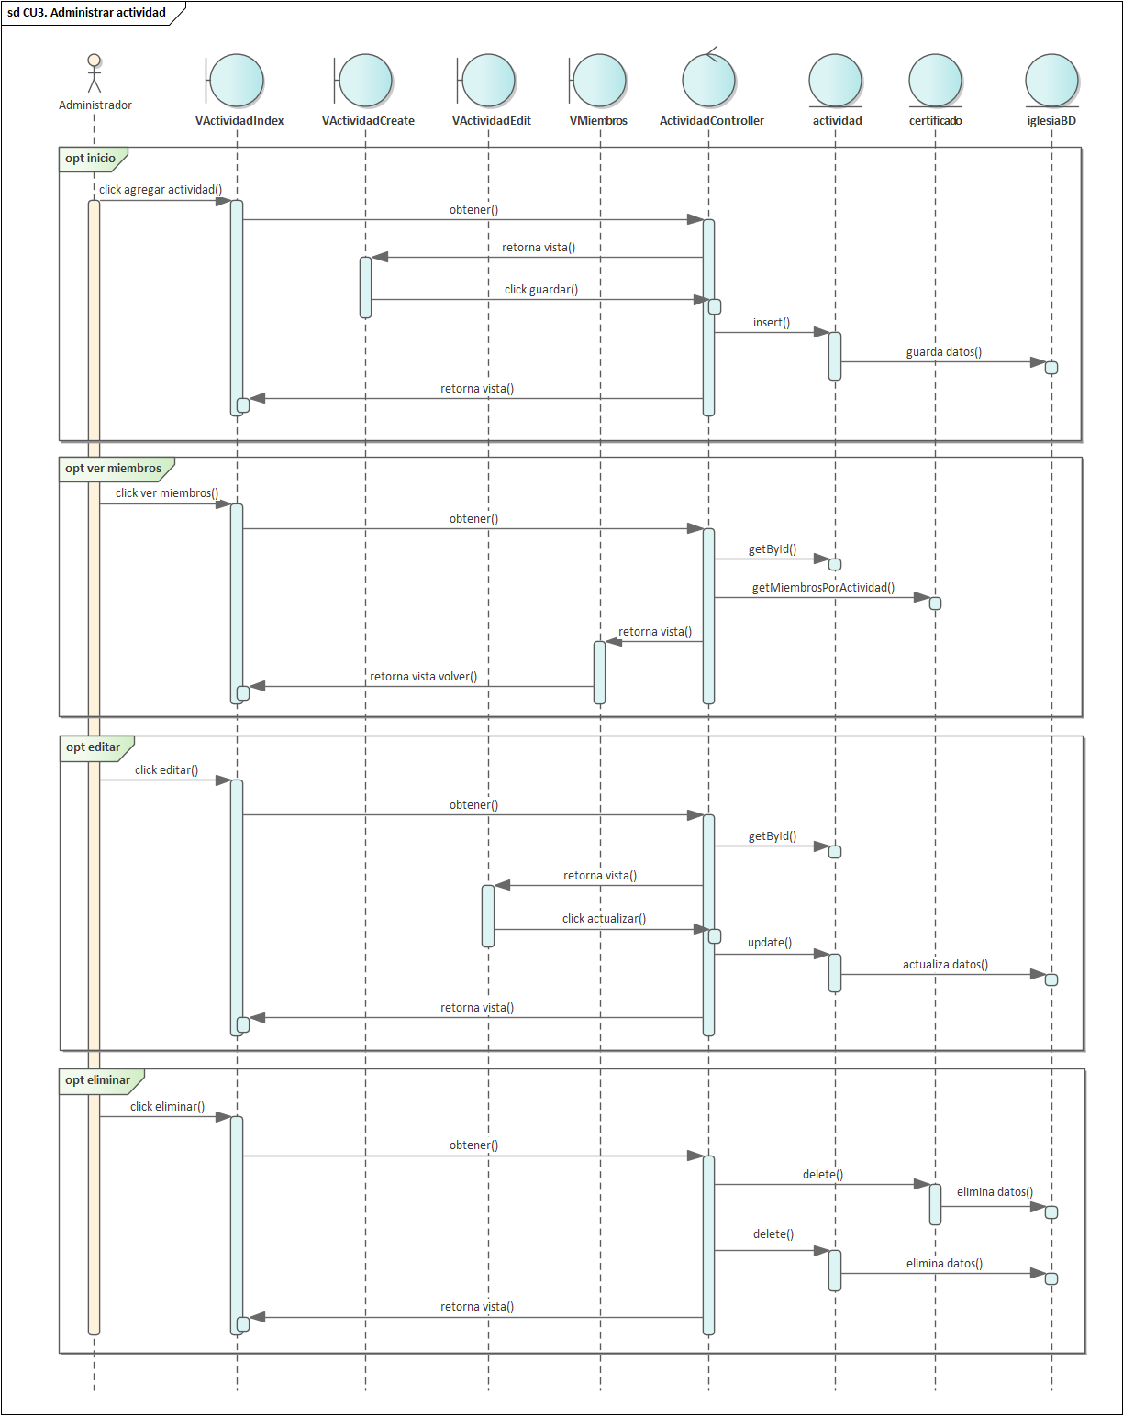

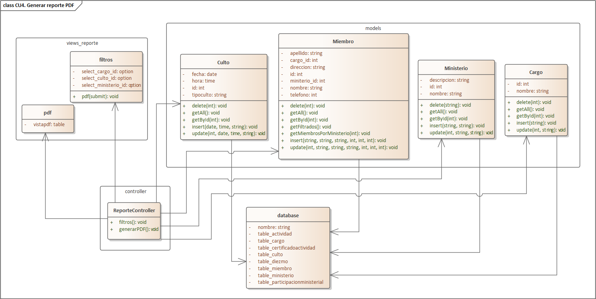
CU4. Generar reporte PDF

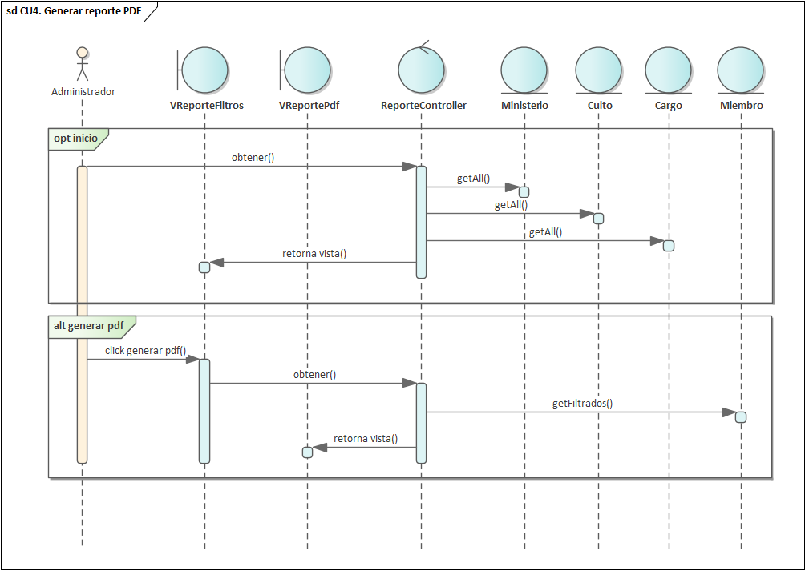

CU5. Gestionar diezmos
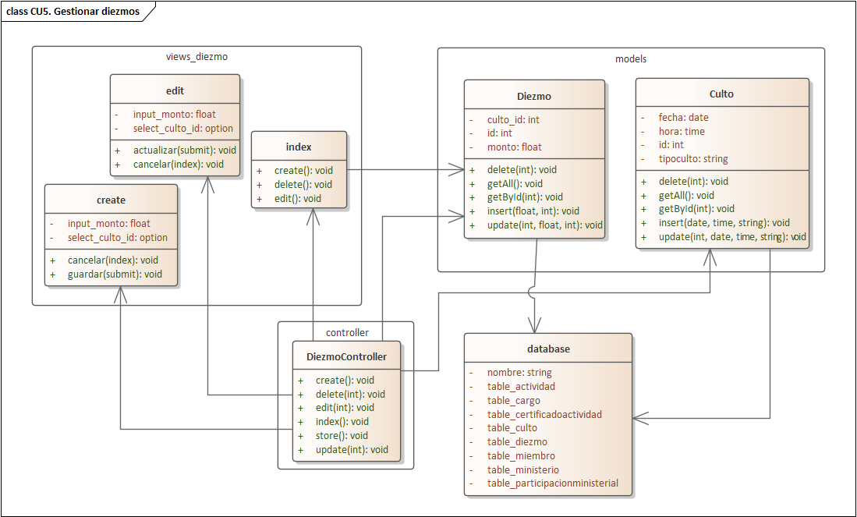
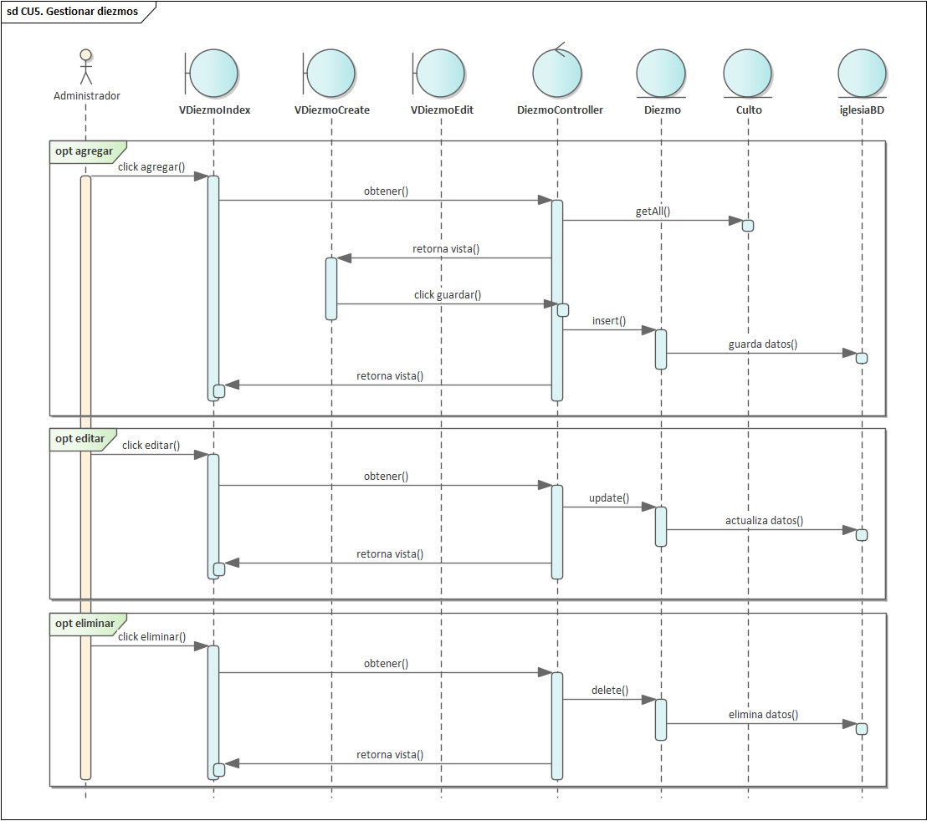

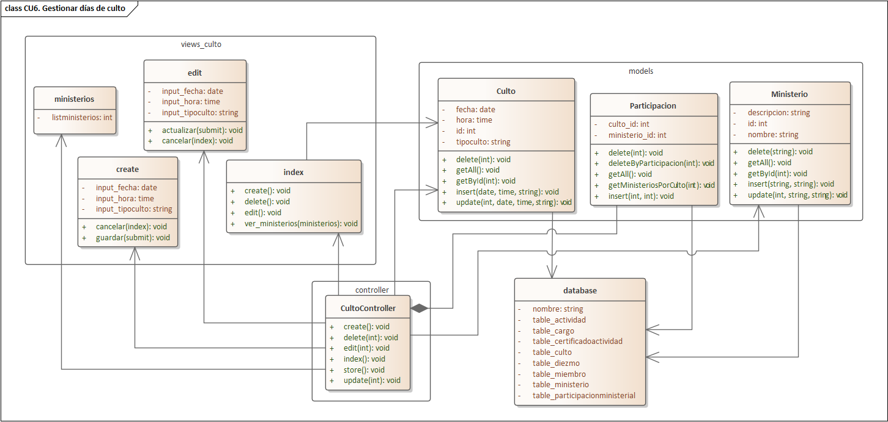
CU6. Gestionar días de culto

